git命令行上传代码

1.创建远程仓库

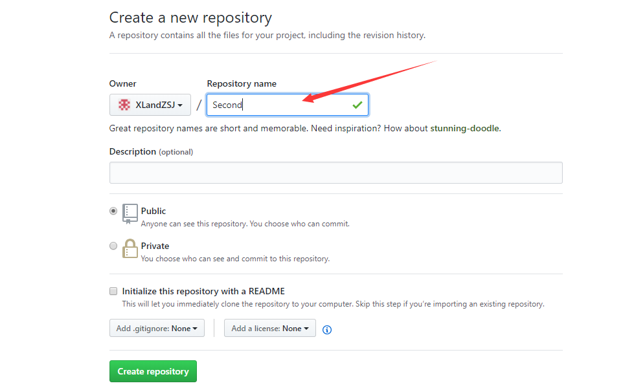

2.创建本地仓库

（1）随便在一个文件夹内点击右键，选择Git Bash Here,打开Git命令行窗口。出现下面情况

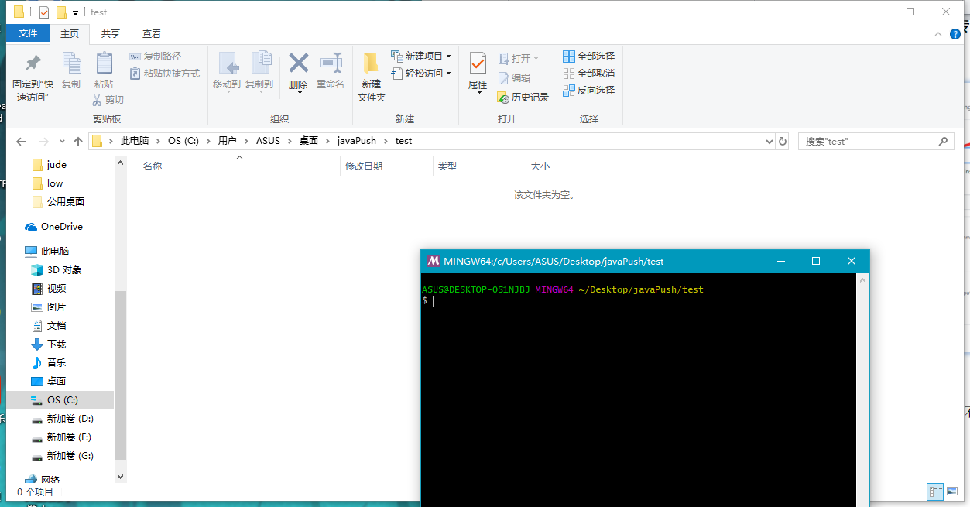

（2）输入命令： git init 初始化一个仓库

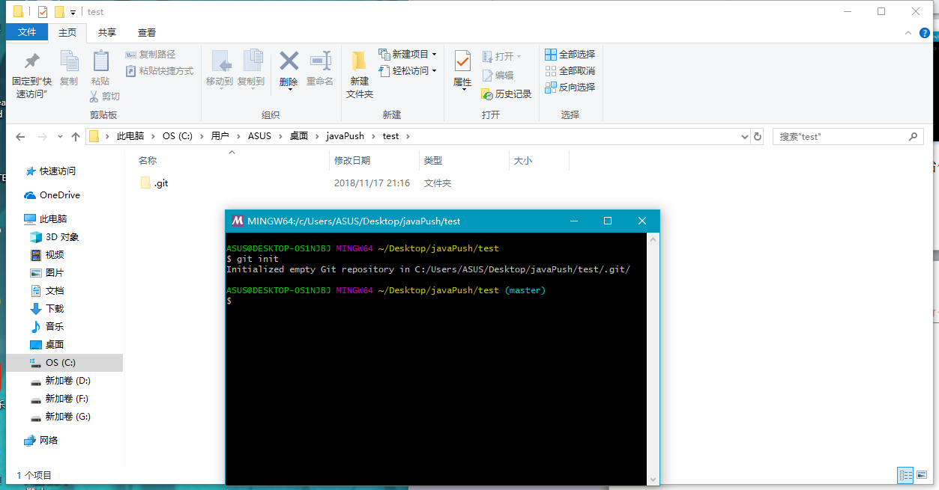

命令行提示创建一个空的Git仓库，该空文件夹出现一个.git文件夹（本地仓库初始化完成），如果没有，将隐藏的项目选项加上。

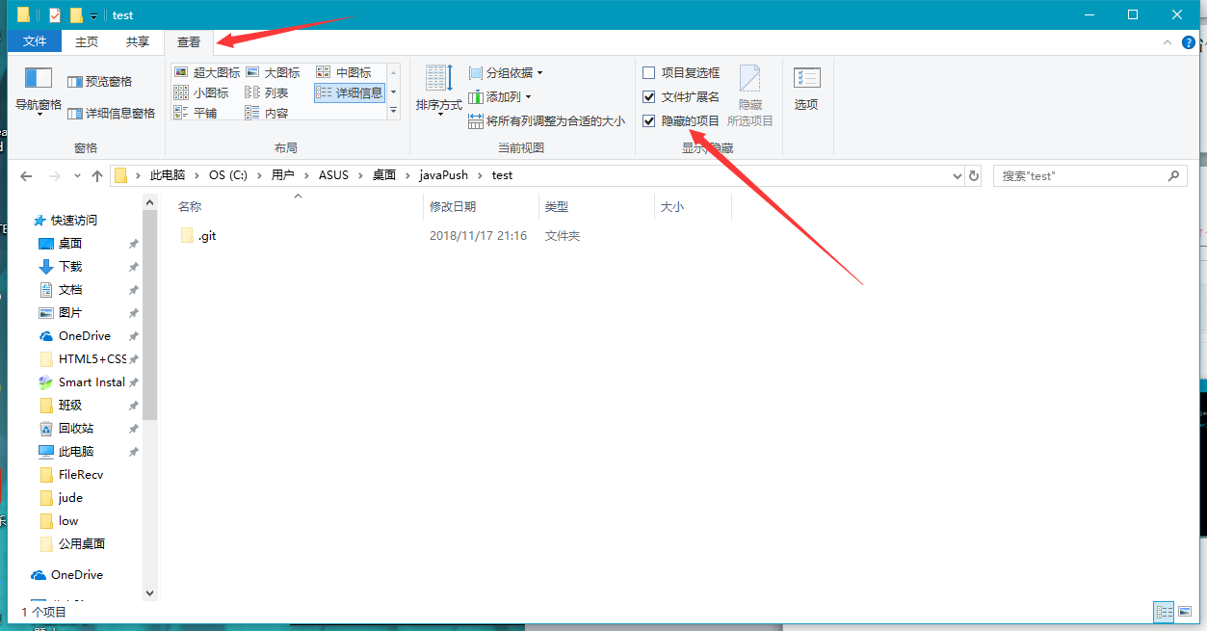

3.提交文件到本地仓库

（1）添加你想要上传的文件到当前目录下，此处简单添加一个main.cpp。

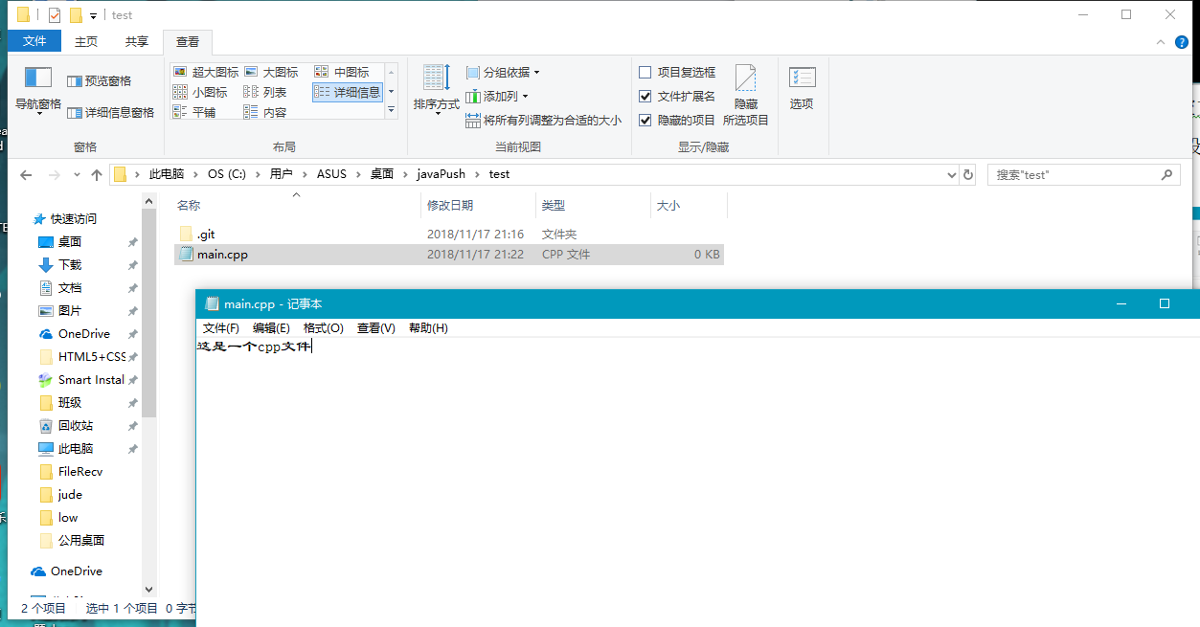

（2）在命令行输入命令 git add [文件名] 将文件添加到暂存区

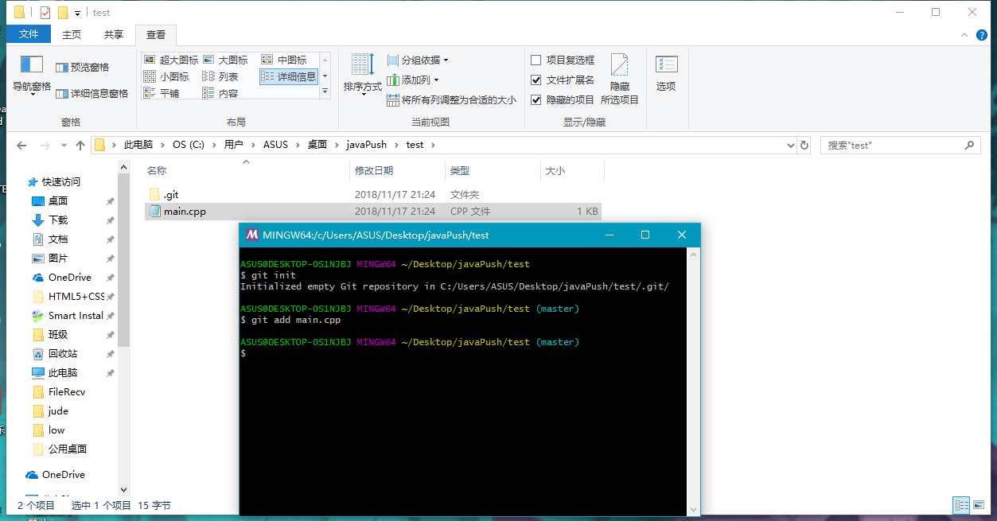

（3）在命令行输入命令 git commit -m “提交描述” [文件名]。 将文件提交到本地仓库

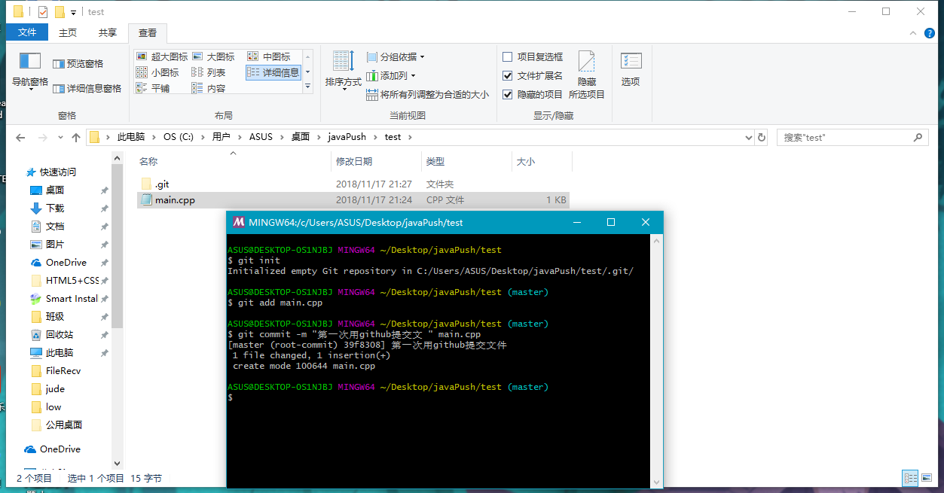

4.链接远程仓库

（1）产生ssh密匙

输入命令 ssh-keygen -t rsa -C “你的邮箱”

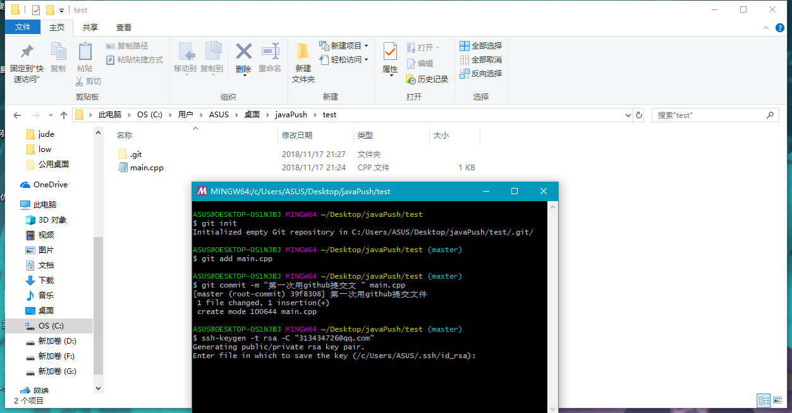

接下来连续三个回车，默认设置

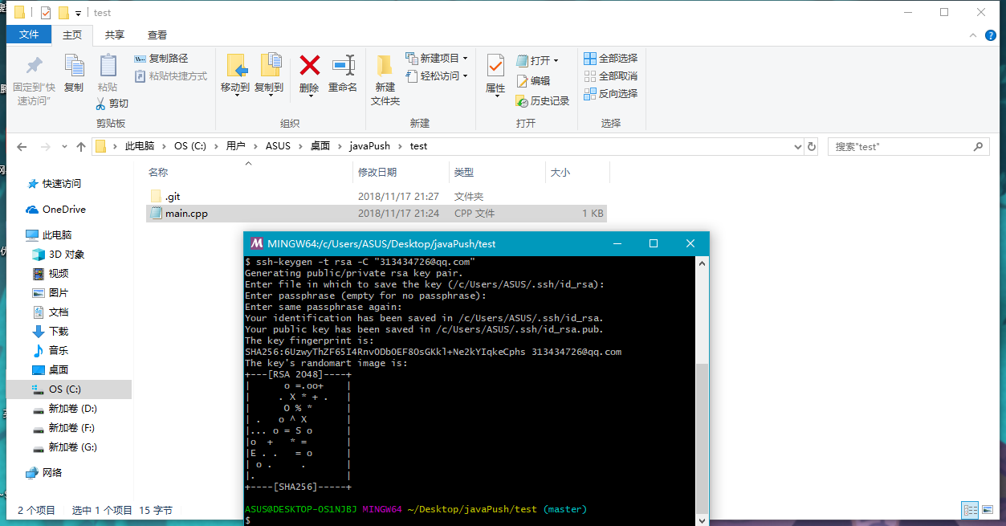

此时ssh密匙已经生成好了。在C盘下用户文件目录下找到文件名为id_rsa.pub的文件打开。

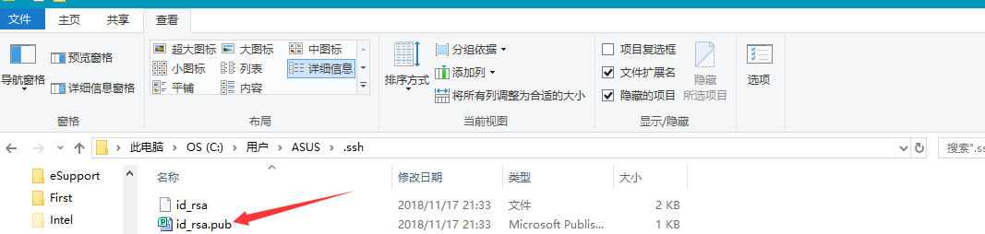

打开之后，显示的就是ssh密匙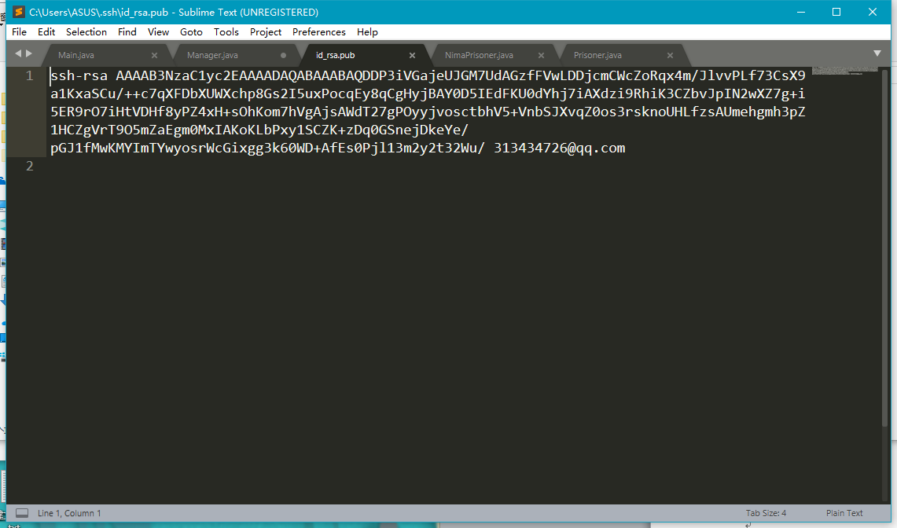

（2）然后打开github，找到setting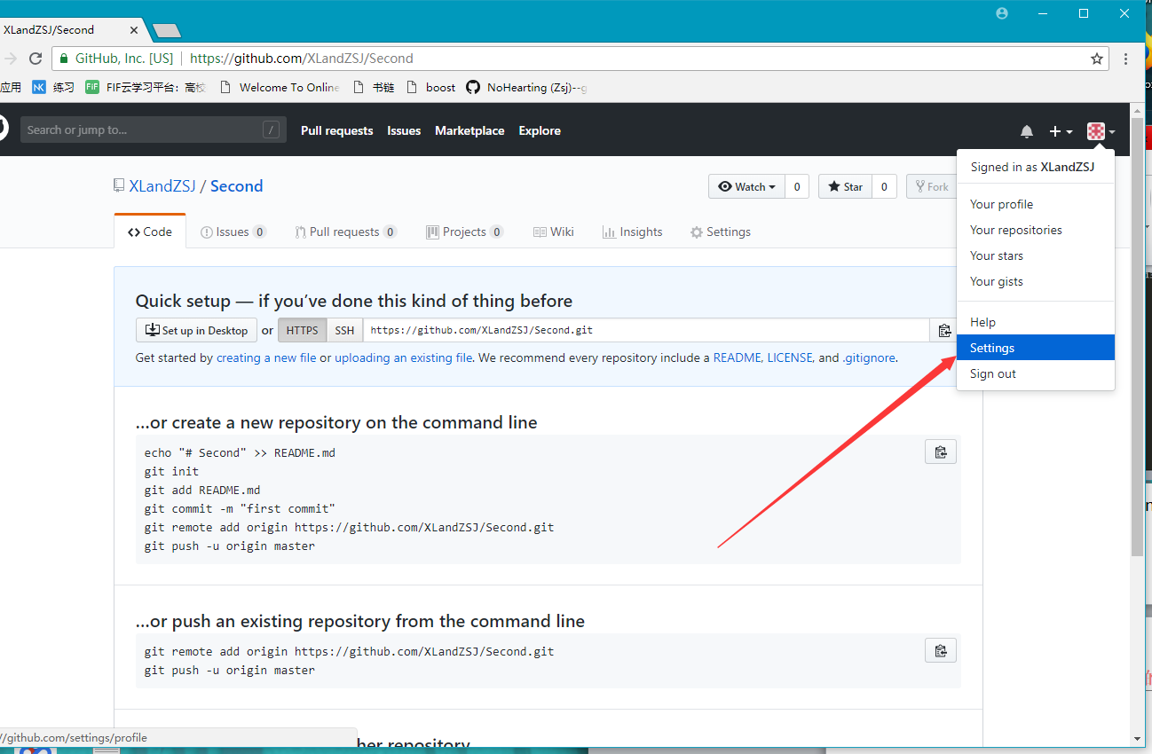

点击SSH and GPG keys,然后点击New SSH key

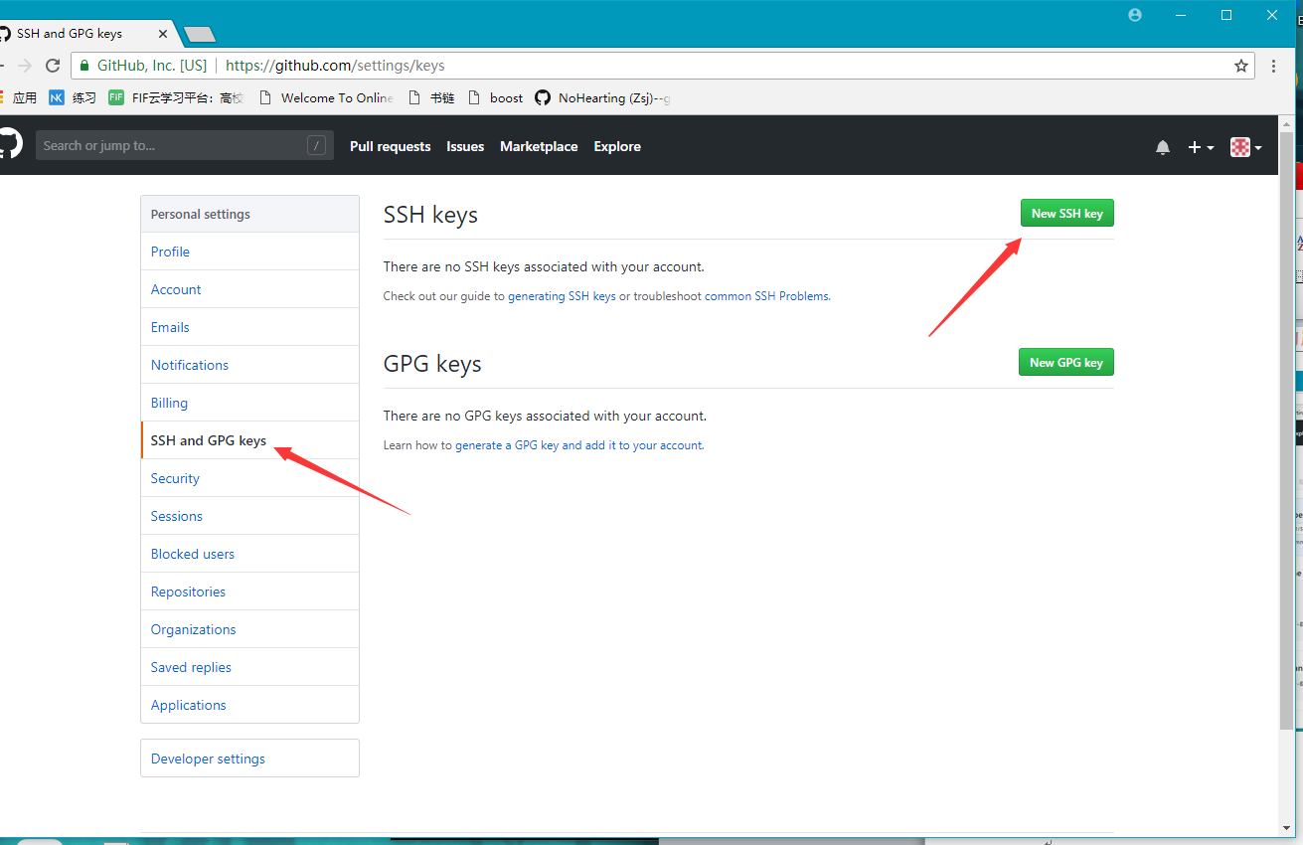

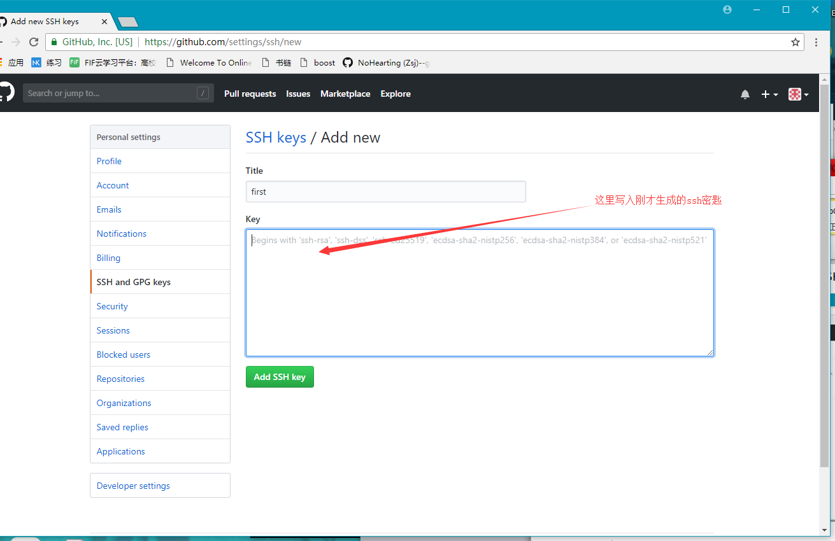

Title可以随便写，key写入之前生成的ssh 密匙，直接复制粘贴过来，点击添加。

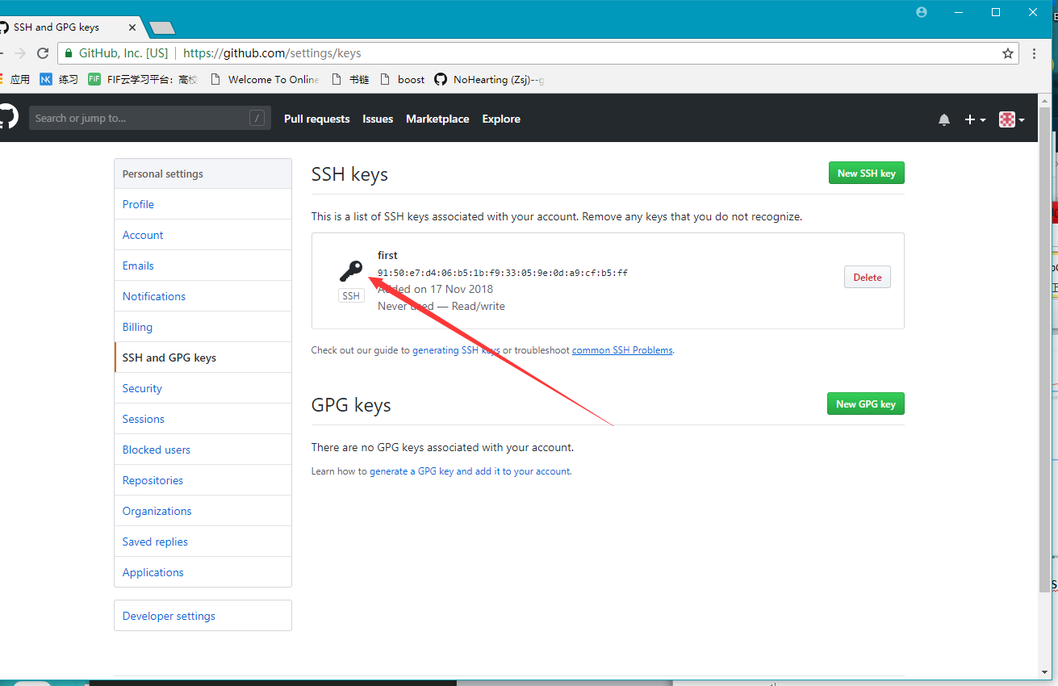

（3）返回git命令行窗口，输入命令：ssh -T [git@github.com](mailto:git@github.com)

查看是否和远程仓库取得链接，第一次会出现选择，选择yes就行了。

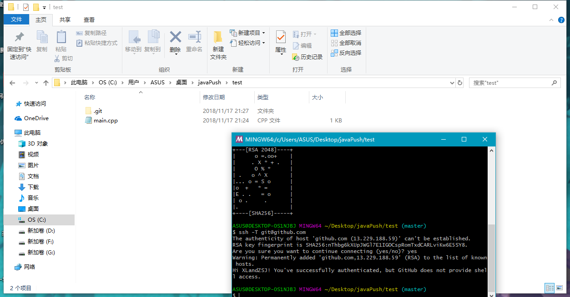

4.设置用户级别

这里我们设置系统用户级别就可以

输入命令：git config --golbal user.name “用户名”

git config --golbal user.email “邮箱”

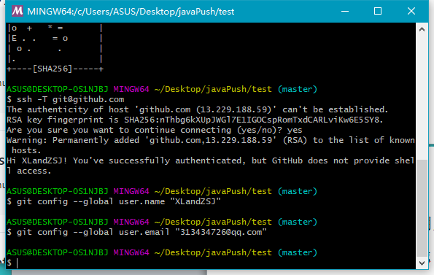

设置成功，此处用户名是你的github用户名

5.添加想要上传的远程仓库的地址

输入命令：git remote add [地址别名] [远程仓库地址]

地址别名就是给远程仓库地址取别名，地址太长，后面一直输入地址记不住，远程仓库地址：

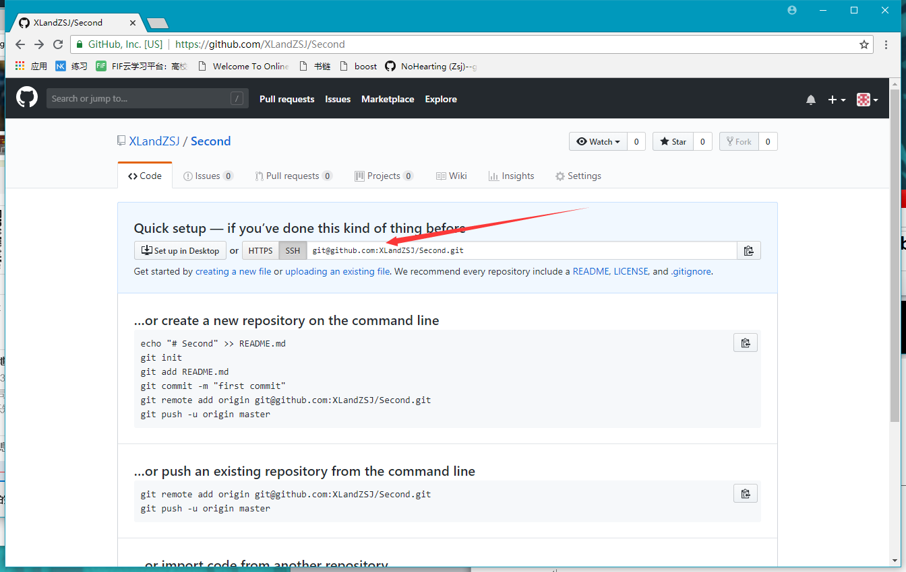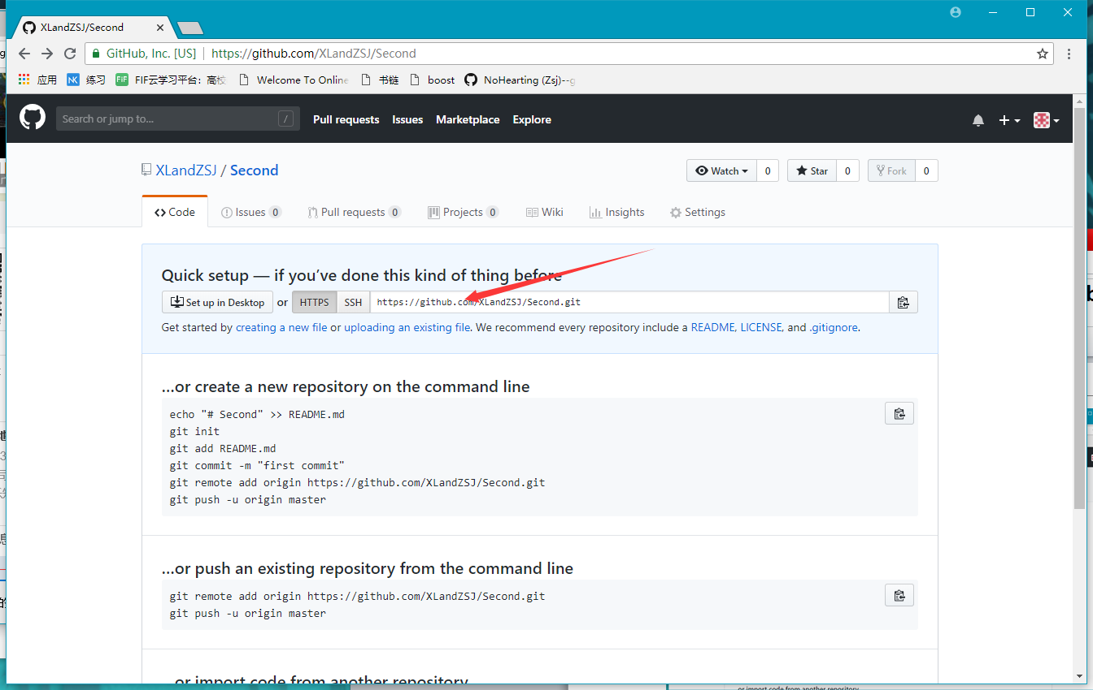

此处https格式和ssh格式都可以（建议使用ssh格式，https格式会提示输入用户名和密码，需要身份认证）

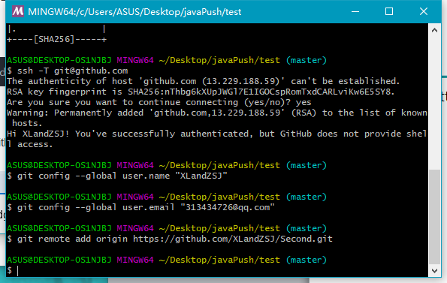

此处origin就是该地址别名，此处用https格式

6.现在就可以上传文件了

输入命令：git push [远程仓库地址/地址别名] [分支名]

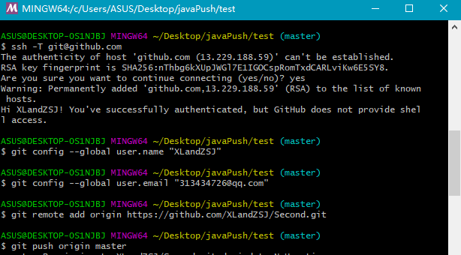

上传成功

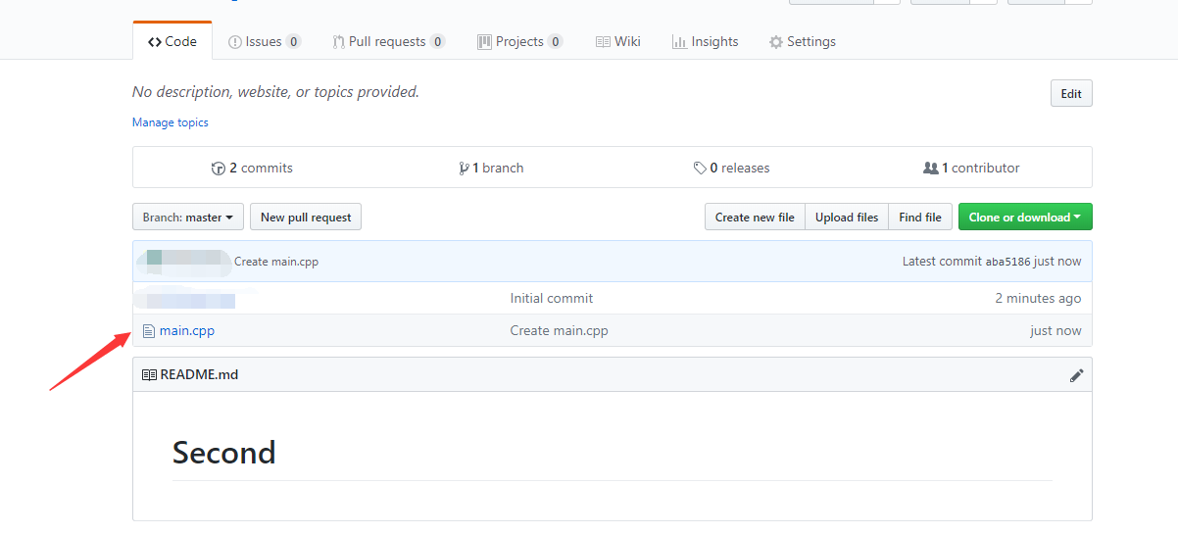

git常用命令

1. git init //初始化一个本地仓库 在当前文件夹

2.git config --global user.name “your name”

3.git config --global user.email “邮箱” //设置全局的用户身份 可以不要config这个参数 设置的就是局部的身份

4.git add [文件名] //提交文件到git 暂存区

5.git commit –m [提交描述] [文件名] //提交暂存区文件到本地仓库

6.git remote add [地址别名] [地址] //创建地址别名

7.git remote –v //查看取过别名的地址

8.git push [地址别名] [远程仓库分支名] //提交文件到远程仓库

9.git clone [远程仓库] //从远程仓库克隆代码到本地

10.git fetch [仓库地址/地址别名]/master //抓取远程文件

11.git checkout [仓库地址/地址别名]/master //切换到下载的远程分支

12.git merge [仓库地址/地址别名]/master //将远程master合并到本地master

13.git pull [仓库地址/地址别名]/master //直接抓取合并

14.git branch –v //查看所有分支 当前分支前面会有一个绿色星号

15.git branch [分支名] //创建一个分支

16.git checkout [分支名] //切换分支

17.git merge [分支名] //将指定分支合并到当前分支

18.git log --online //查看日志 一行显示

19.git log --pretty=online //查看日志， 一行显示

20.git log //查看完整日志

21.git reflog //查看日志，带版本号，一行显示

22.git reset --hard [版本号] //回到该版本号的版本

23.git reset --hard HEAD^ //回退到上一版本

24.git reset --hard HEAD~n //回退n个版本

**linux简单命令**

1. ll（两个小写的L） //查看本地目录下的所有文件

2.ls -lA //查看所有文件包括隐藏文件

3.mkdir [文件夹名] //当前目录创建一个文件夹

4.pwd //查看当前所在路径

5.set nu //vim编辑器修改内容

6.cd [文件夹名] //进入文件夹

7.cd .. //返回上一层目录

1. error: failed to push some refs to 'git@github.com:NoHearting/TestAll.git'

解决办法：

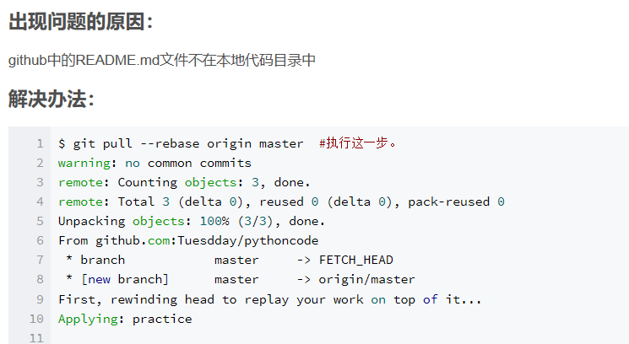

2.